
С 1977 ГОДА
Manual de Instruções
Руководство по эксплуатации
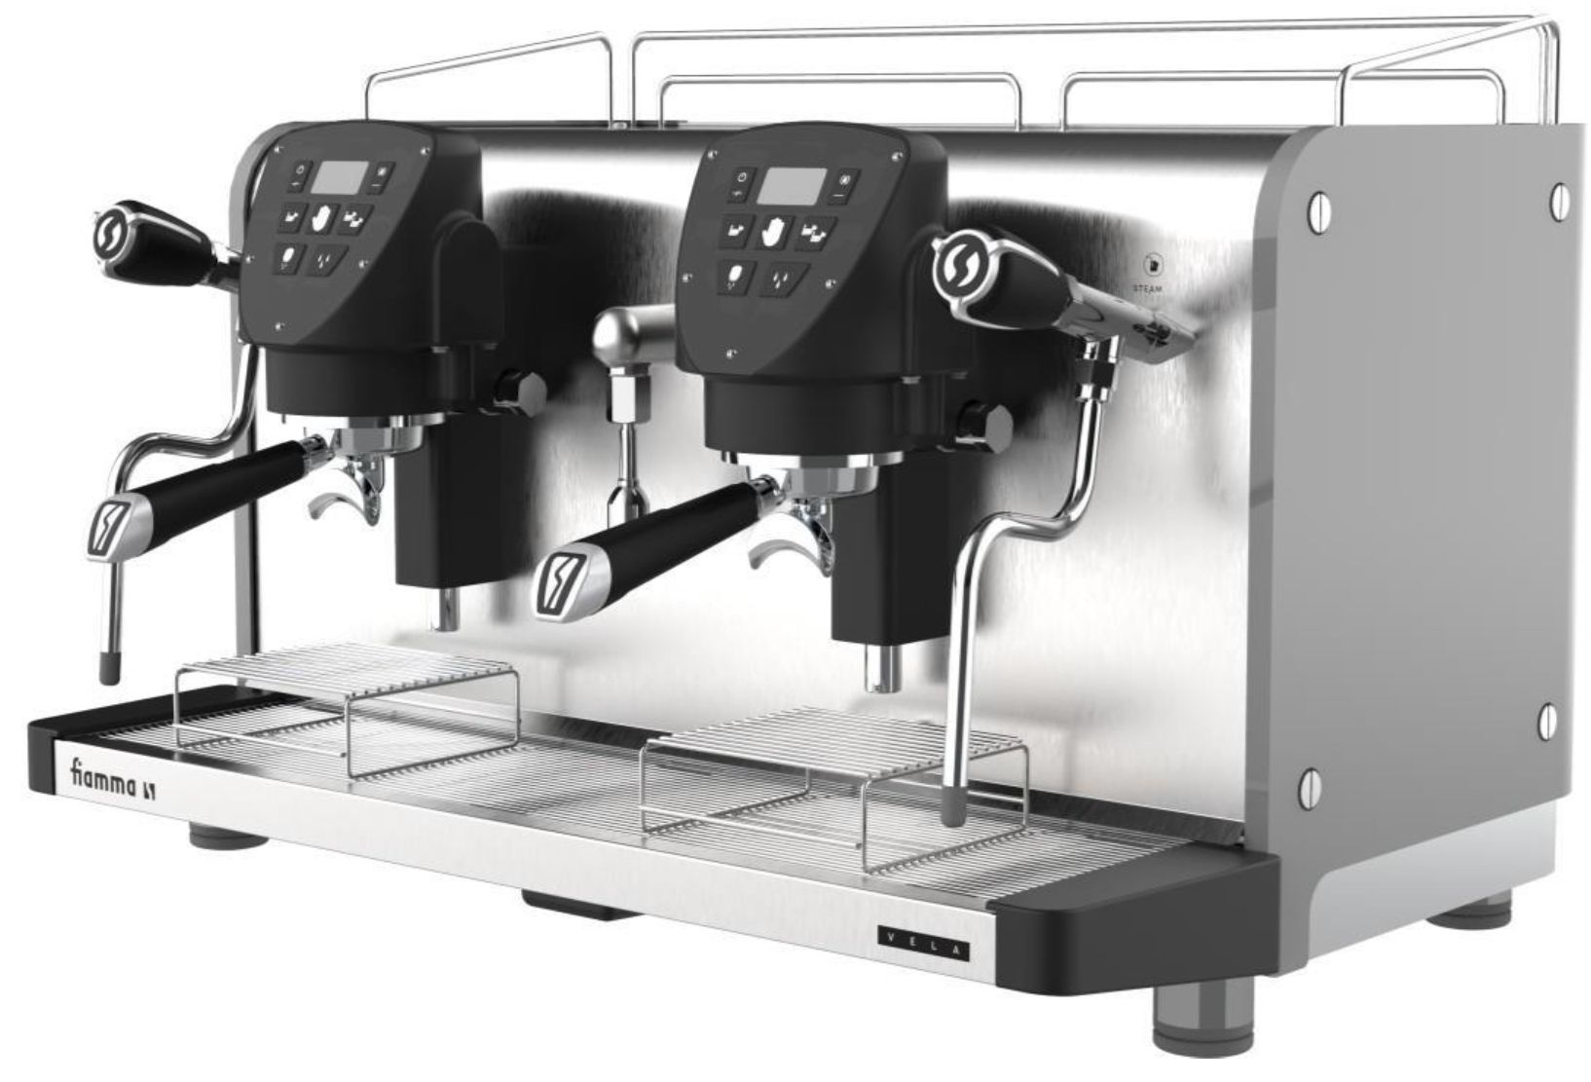
VELA
Двойной бойлер
Máquinas de café expresso • Кофемашины для эспрессо

Техника безопасности и назначение

Правила техники безопасности
Продукция Fiamma безопасна в использовании и соответствует действующим европейским требованиям безопасности. Ненадлежащее использование прибора может привести к травмам и повреждениям. Для обеспечения надлежащей работы и безопасной эксплуатации прибора перед началом работы с ним ознакомьтесь с настоящим руководством. В нем представлены важные сведения об установке, технике безопасности, эксплуатации прибора и уходе за ним. Сохраните руководство и обращайтесь к нему по мере необходимости. Обязательно доведите содержание настоящего руководства до конечных пользователей. При передаче прибора другому владельцу также передайте ему настоящее руководство. Производитель не несет ответственность за повреждения, полученные в результате ненадлежащего использования прибора или его использования не по назначению. Обратите внимание, что приведенные в данном руководстве указания не заменяют технические данные, выбитые непосредственно на паспортной табличке машины.

- Внимательно ознакомьтесь со следующими правилами техники безопасности!
- Перед установкой прибора проверьте его на предмет видимых повреждений. Запрещается использовать прибор при наличии повреждений.
- Убедитесь, что характеристики напряжения и частоты электросети по месту установки соответствуют характеристикам, указанным на паспортной табличке.
- Оборудование размещается только в местах, где его будут использовать и обслуживать только квалифицированные сотрудники.
- Для подключения используйте только заземленный источник питания. Электробезопасность настоящего оборудования гарантируется только в случае его надлежащего заземления.
- Не подсоединяйте прибор к электросети при помощи разветвителя с несколькими розетками или удлинителя. Такое подключение не гарантирует требуемую степень безопасности оборудования.
- К установке, ремонту и эксплуатации машины допускаются только квалифицированные и обученные специалисты. Установка и ремонт должны проводиться в строгом соответствии с местными и государственными нормативными правовыми актами в сфере безопасности. Выполнение ремонта и других типов работ неквалифицированным персоналом представляет собой опасность. Если ремонт выполняется неквалифицированным персоналом, производитель не несет ответственность за повреждения, вызванные таким ремонтом.
- Регулярно проводите обслуживание и чистку оборудования.
- Во избежание замерзания при использовании в местах, где температура может опускаться ниже 0 °C, не допускайте отключения прибора при отрицательных температурах.
- Не трогайте включенный прибор мокрыми руками!
- Опасность ожогов и ошпаривания! Выходящие из прибора жидкости и пар имеют очень высокую температуру! Не трогайте раздаточные групп и другие металлические части оборудования, т. к. они сильно нагреваются!
- Не приближайте лицо или руки к паровым кранам!
- В целях безопасности всю пластиковую упаковку необходимо утилизировать или поместить в недоступное для детей место. Опасность удушья.
- На время обслуживания прибор должен быть отключен от источника питания. Отключить прибор от сети необходимо таким образом, чтобы выполняющий работы персонал в любое время и под любым углом зрения контролировал отсутствие вилки в розетке.
К работе с оборудованием допускаются сотрудники, которые ознакомились с инструкциями по его безопасному использованию и которые осознают все сопряженные с работой оборудования риски. Детям в возрасте старше 8 лет и лицам с ограниченными физическими, сенсорными и умственными способностями, а также лицам, не обладающим достаточным опытом и знаниями, разрешается пользоваться устройством только под присмотром. Прибор не является детской игрушкой. Дети могут выполнять чистку и обслуживание прибора только под присмотром взрослых.

Назначение
Кофемашина позволяет готовить эспрессо и другие горячие напитки (настои, чаи). Из парового крана выходит горячий пар, который применяется для вспенивания молока, нагревания жидкостей и т. д. Кофемашина для приготовления эспрессо предназначена исключительно для коммерческого использования. Оборудование не предназначено для работы вне помещений. Использовать настоящий прибор для иных целей не рекомендуется, т. к. это может быть опасно.

Переработка и утилизация
 | Утилизация упаковочных материалов: перед первым использованием прибора удалите всю пластиковую пленку с металлических элементов. Утилизируйте все транспортные и защитные материалы.  Утилизация оборудования: электрические и электронные машины часто содержат материалы, которые при неправильном обращении или утилизации потенциально опасны для здоровья человека и окружающей среды. Не утилизируйте части прибора вместе с бытовыми отходами. Для утилизации частей прибора воспользуйтесь услугами местной коммунальной службы сбора и переработки отходов или же проконсультируйтесь по данному вопросу с дилером.

Уровень шума
Расчетный уровень шума — А, 83,6 дБ; погрешность измерений — 2 дБ.

КОМПЛЕКТ ПОСТАВКИ
VELA 2 | VELA 3
кофемашина эспрессо на 2 группы — 1 шт. | кофемашина эспрессо на 3 группы — 1 шт.
внешний двигатель /водяная помпа — 1 шт. | внешний двигатель /водяная помпа — 1 шт.
заливной шланг длиной 80 см — 1 шт. | заливной шланг длиной 80 см — 1 шт.
сливной шланг — 1 шт. | сливной шланг — 1 шт.
двойной рожок — 2 шт. | двойной рожок — 3 шт.
простой рожок — 1 шт. | простой рожок — 1 шт.
глухой фильтр — 1 шт. | глухой фильтр — 1 шт.
щетка — 1 шт. | щетка — 1 шт.
руководство по эксплуатации — 1 шт. | руководство по эксплуатации — 1 шт.

КОНСТРУКЦИЯ
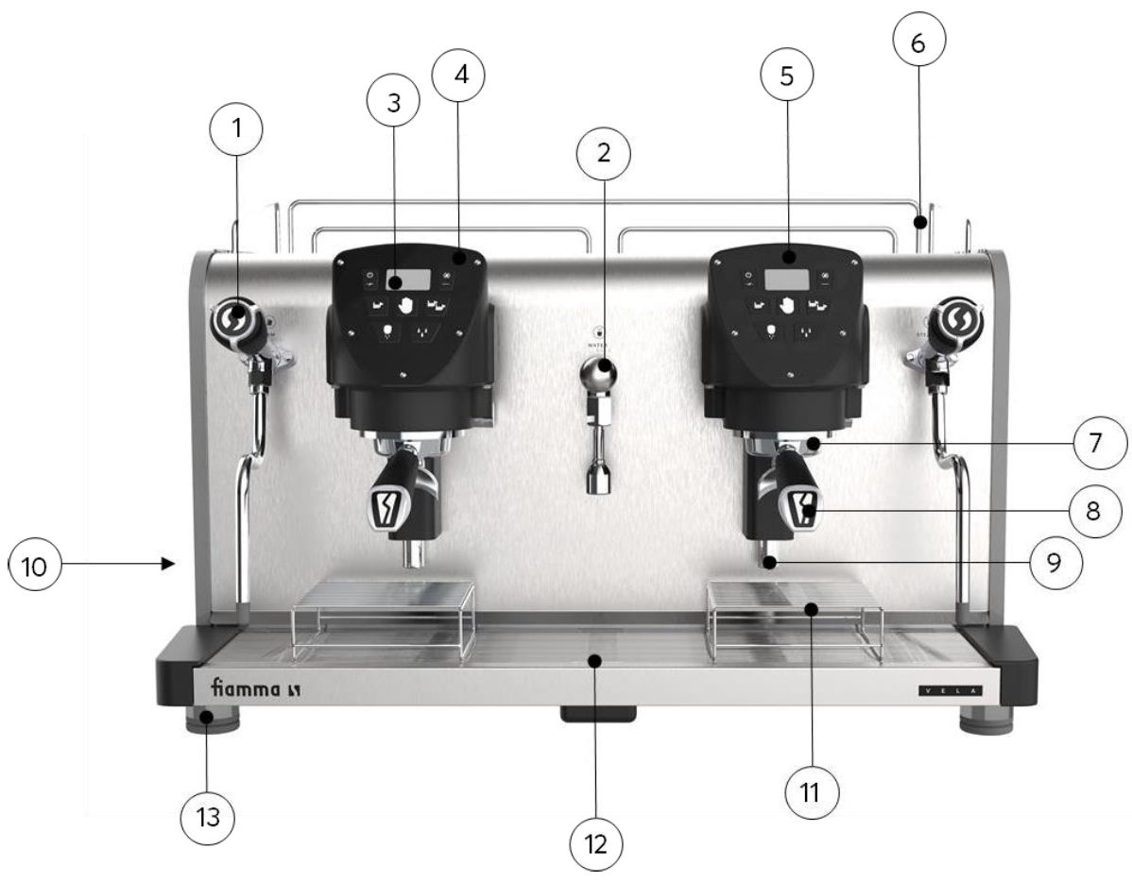
- Паровой кран;
- Водоразборный кран;
- Дисплей;
- Панель управления;
- Групповая головка со светодиодами;
- Верхний поддон;
- Раздаточная группа;
- Рукоятка рожка;
- Слив раздаточной группы;
- Выключатель питания (в нижней задней части машины);
- Решетки для чашек;
- Решетка и основной поддон;
- Ножки.

Панель управления
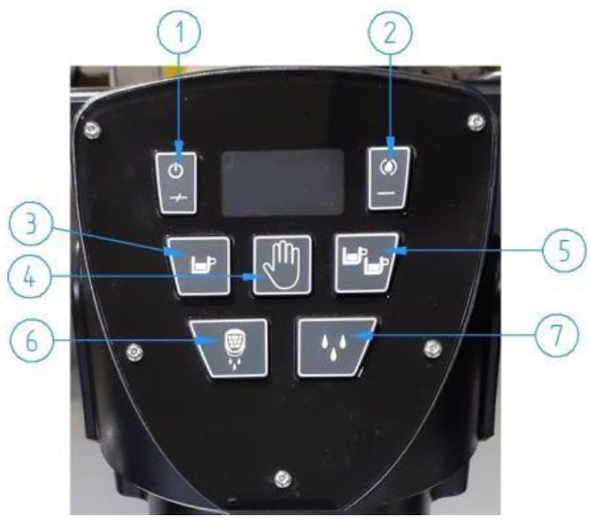
  Кнопка | Назначение
  Кнопка 1 | ВКЛ/ОТКЛ
  Кнопка 2 | Мойка
  Кнопка 3 | Приготовление 1 порции
  Кнопка 4 | Непрерывное приготовление / программирование
  Кнопка 5 | Приготовление 2 порций
  Кнопка 6 | Промывка группы
  Кнопка 7 | Порционная вода
ФУНКЦИИ КНОПОК В ГРУППАХ
За кнопками закрепляются определенные функции, активируемые при нажатии на них пальцами. Ниже приведено описание кнопок и их функциональных возможностей.
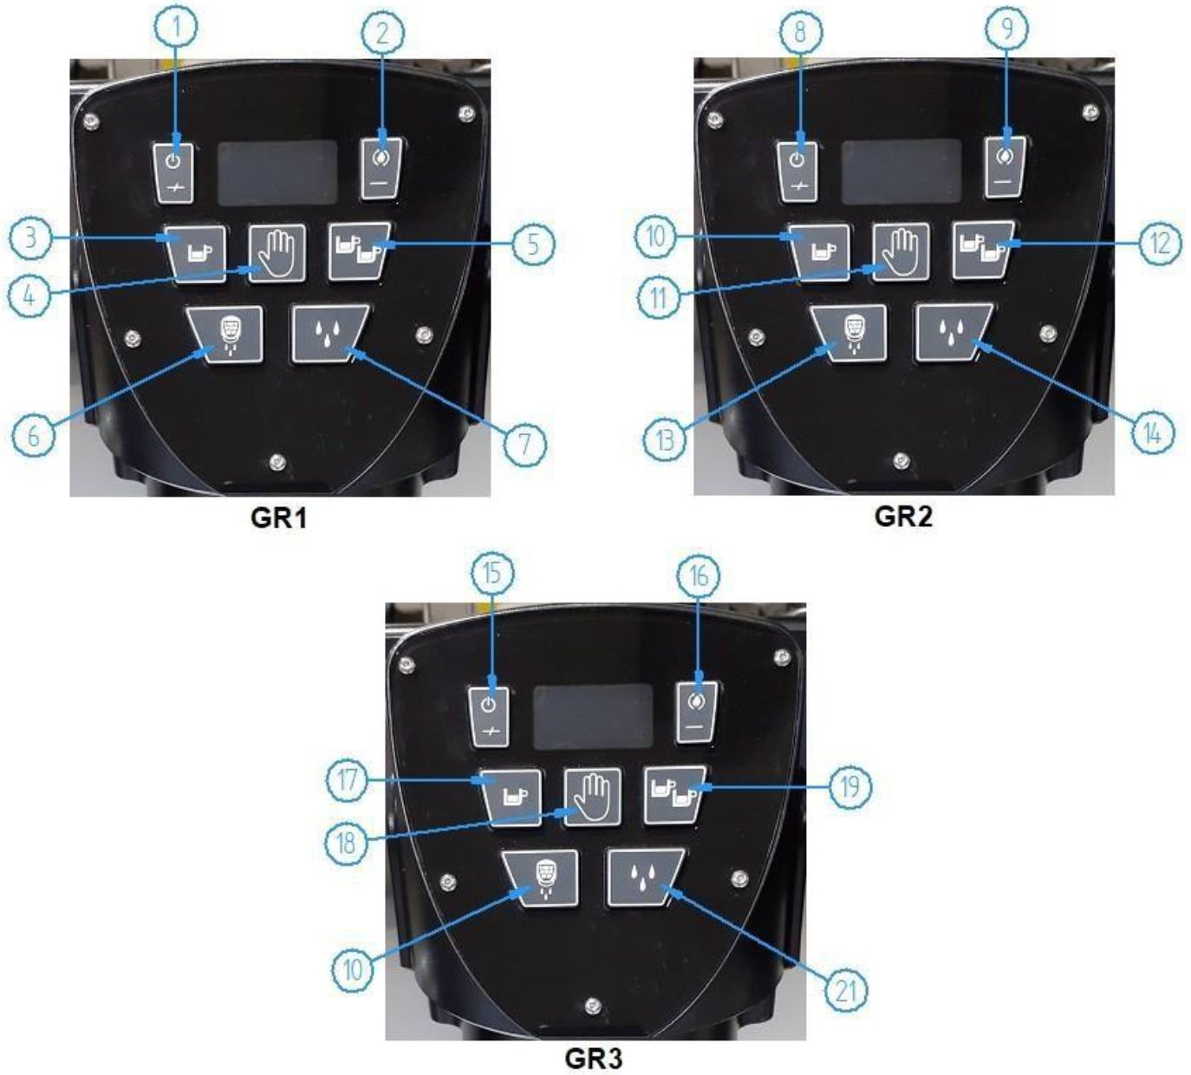
Панель группы 1 (GR1)
- ВКЛ/ОТКЛ главной платы машины / «+» в различных настройках / совместно с кнопкой 2 — вход в режим программирования температуры раздаточной группы, кофейных и паровых бойлеров, подогревателя чашек;
- Промывка / «-» в различных настройках / совместно с кнопкой 1 — вход в режим программирования температуры раздаточной группы, кофейных и паровых бойлеров, подогревателя чашек;
- Приготовление 1 порции / символ 1 в меню пароля;
- Непрерывное приготовление / программирование порций, часов и счетчиков / подтверждение вводимых значений в режиме программирования / символ 2 в меню пароля;
- Приготовление 2 порций / символ 3 в меню пароля;
- Промывка группы / символ 4 в меню пароля;
- Порционная вода / символ 5 в меню пароля.
Панель группы 2 (GR2)
- ВКЛ/ОТКЛ группы и бойлера GR2 / «+» в различных настройках / совместно с кнопкой 2 — вход в режим программирования температуры раздаточной группы и кофейного бойлера;
- Промывка / «-» в различных настройках / совместно с кнопкой 1 — вход в режим программирования температуры раздаточной группы и кофейного бойлера;
- Приготовление 1 порции / символ 6 в меню пароля;
- Непрерывное приготовление / программирование порций / подтверждение вводимых значений в режиме программирования / символ 7 в меню пароля;
- Приготовление 2 порций / символ 8 в меню пароля;
- Промывка группы / символ 9 в меню пароля;
- Порционная вода / 0 в меню пароля.
Панель группы 3 (GR3)
- ВКЛ/ОТКЛ группы и бойлера GR3 / «+» в различных настройках / совместно с кнопкой 2 — вход в режим программирования температуры раздаточной группы и кофейного бойлера;
- Промывка / «-» в различных настройках / совместно с кнопкой 1 — вход в режим программирования температуры раздаточной группы и кофейного бойлера;
- Приготовление 1 порции;
- Непрерывное приготовление / программирование порций / подтверждение вводимых значений в режиме программирования;
- Приготовление 2 порци1;
- Промывка группы;
- Порционная вода;

Дисплеи
Все дисплеи в режиме ожидания отображают температуру в группе, время и температуру кофейного бойлера. В группе 1 на дисплее часы и температура кофейного бойлера отображаются попеременно с давлением (сеть/помпа) и температурой парового бойлера.
- Для каждой группы предусмотрен отдельный дисплей
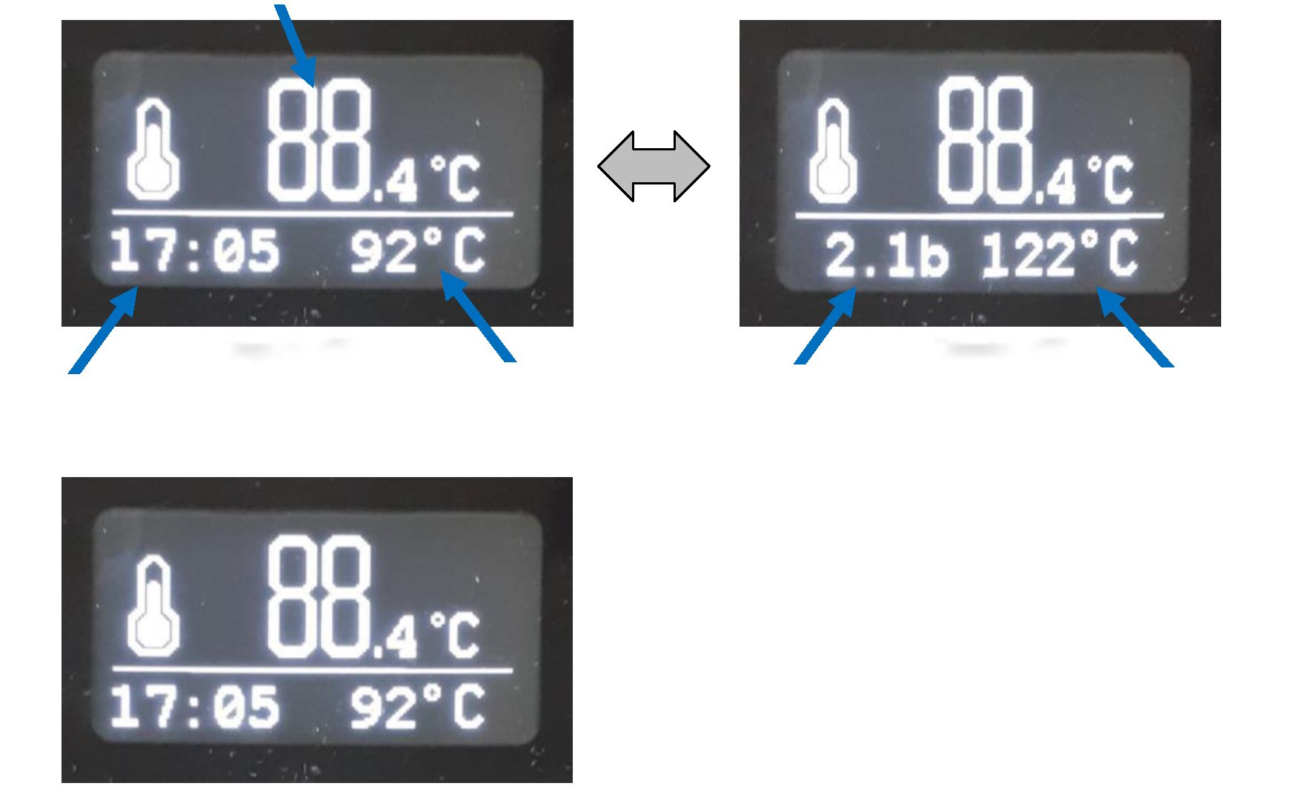
Температура раздаточной группы
Дисплей GR2 / GR3
Дисплей группы 1
Дисплей группы 1
Часы
Температура кофейного бойлера
Давление сети / помпы
Температура парового бойлера
- На дисплеях групп 2 и 3 отображаются температуры соответствующих групп.

Технические характеристики
- Технические характеристики (мощность) указаны на паспортной табличке машины.

Подключение оборудования
- Машина может работать только при наличии давления воды в водопроводе. ЗАПРЕЩАЕТСЯ использовать машину с канистрами или другими средствами подачи воды, не обеспечивающими давление не менее 1 бар.
кран водоразборный со штуцером и гайкой G3/8 (для подсоединения к системе подачи воды) — 1 шт.
слив с патрубком диаметром не менее 16/17 мм — 1 шт.
Источник питания с защитой на 30 мА и автоматическим выключателем с зазором между контактами 3 мм.

Установка и основные настройки

Размещение
- Выберите сухое место, исключающее прямой контакт машины с водой. Не направляйте струи воды на прибор!
- Разместите машину на ровной и устойчивой поверхности.
- При правильном размещении поверхность, на которую предполагается установить кофемашину, должна располагаться на высоте не менее 800 мм от пола.
- Установите на кофемашину систему фильтрования воды.
- Предусмотрите достаточное пространство фильтра/очистителя и кофемолки.
- Для нормальной работы машины необходима температура окружающей среды в пределах 15-25 °C.

Распаковка
Перед первым использованием прибора удалите все упаковочные и защитные материалы. Проверьте состояние машины. Утилизируйте все упаковочные материалы безопасным способом. Очистите внешние поверхности прибора мягкой влажной тканью.

Подключение к системе водоснабжения
Порядок подключения:  - Разместите машину в устойчивом положении на стойке (желательно — в месте постоянного использования). Размотайте входящую в комплект поставки трубку подачи воды;  - Установите фильтр/очиститель в подходящем месте. Подключите машину к водопроводу трубками из коробки с принадлежностями.  - Размотайте электрический шнур и подключите его к источнику питания. | 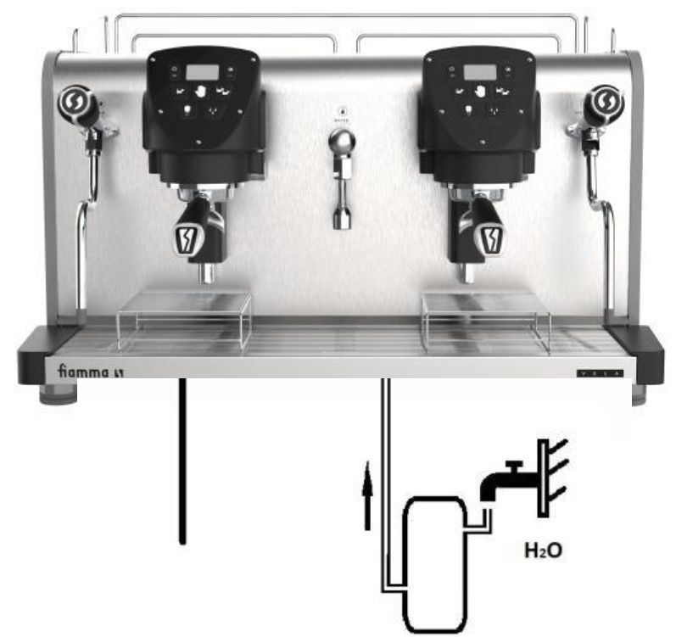  220-240 / 400 В,  2 фазы  50/60 Гц  Очиститель/фильтр

Подключение к электросети
- ВАЖНО! Источник питания должен быть заземлен. Для подключения используйте только заземленную сеть.
- Убедитесь, что мощность и частота электросети соответствуют требованиям, указанным на паспортной табличке машины.
- Сеть должна иметь защиту на 30 мА и автоматический выключатель с зазором между контактами 3 мм.
- Подключайте только к сети напрямую. Запрещается подключать машину через розетки, разветвители или удлинители.
- Электромонтаж должен соответствовать действующим местным и национальным нормам безопасности.
- В нижней части машины предусмотрена клемма для эквипотенциального соединения с другими устройствами, обозначенная символом.

Правила техники безопасности
- Не трогайте включенный прибор мокрыми руками!
- Опасность ожогов и ошпаривания! Жидкости и пар имеют очень высокую температуру! Не трогайте краны, раздаточные группы, металлические части рожка, т. к. они сильно нагреваются во время работы!
- Не приближайте лицо и руки к области над паровыми кранами!

Первое включение: советы
ВКЛЮЧЕНИЕ/ОТКЛЮЧЕНИЕ МАШИНЫ
- Кнопкой ON/OFF (ВКЛ/ВЫКЛ) разрешается пользоваться только если машина подключена к сети водоснабжения!
- При первом заполнении обратите внимание, что для защиты сопротивления нагрев начинается только достижения водой датчиков уровня.
- Во всех остальных ситуациях подогрев всегда включен. Исключением является случай, когда датчик низкого уровня не закрыт водой и нагрев немедленно отключается.
- Откройте кран подачи воды в машину.
- Включите выключатель питания машины ВКЛ/ВЫКЛ, расположенный сзади под левой боковой панелью.
- На дисплеях сначала отображается название оборудования, а затем версия установленного программного обеспечения.
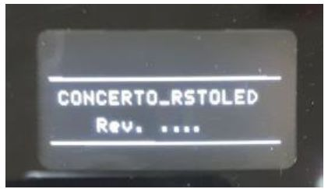
Версия программного обеспечения
- После этого начинает мигать кнопка ВКЛ/ОТКЛ (+) группы 1. Индикатор ОТКЛ и дисплеи неактивны.
- Все выходные сигналы отключены;
- Все функции отключены, кроме технических и функций программирования.
- Для включения просто нажмите и удерживайте в течение нескольких секунд кнопку ON / OFF (+) группы 1.
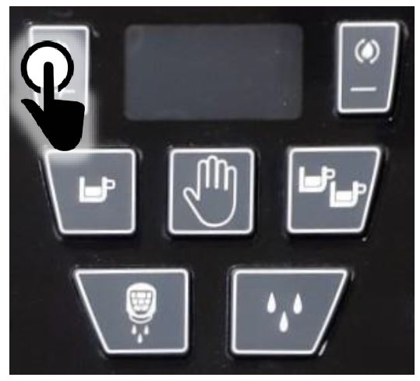 | изображение на дисплее: | 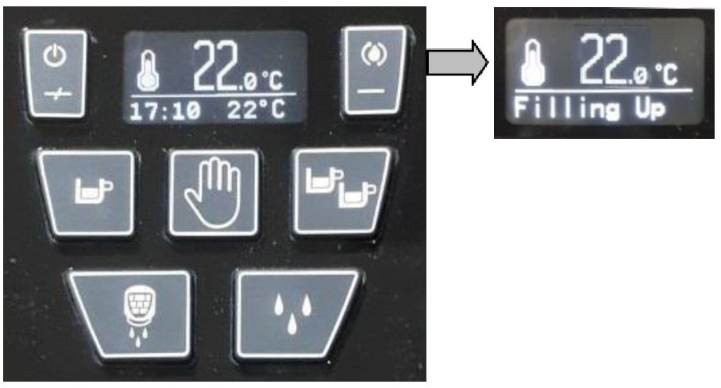
В состоянии ВКЛ подсветка всех кнопок включена, а дисплей отображает заполнение машины.
- Затем в каждой группе нажмите и удерживайте кнопку непрерывного режима до появления вытекающей воды, после чего отпустите кнопку. Появление воды указывает на заполнение всех водяных контуров.
- Заполнение бойлеров для воды/пара и кофе выполняется автоматически. По окончании заполнения начинается процесс нагрева.
- Контролируйте состояние нагрева всех бойлеров (воды/пара и кофе) по дисплеям.
- Температура в бойлере воды/пара достигает рабочей заводской уставки 122 °C примерно за 15-20 минут.
- Температура в бойлере кофе достигает рабочей заводской уставки 92 °C примерно за 2 минуты.
- Температура в группе достигает рабочей заводской уставки 92 °C примерно за 12 минут. Нагрев начинаются с момента включения машины.
- Для отключения главной платы нажмите и удерживайте в течение нескольких секунд кнопку ON / OFF (+) группы 1.
- Для отключения питания нажмите на выключатель ВКЛ/ВЫКЛ, расположенный сзади под левой боковой панелью.
- Для включения/отключения светодиодных индикаторов в группах нажмите на кнопку непрерывного режима, а затем на кнопку приготовления 1 порции в группе 1.
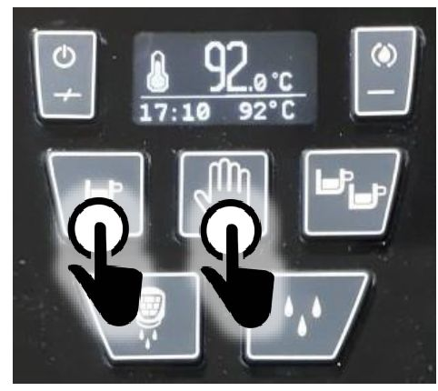

Приготовление кофе
- Засыпьте в рожок желаемую порцию молотого кофе.
- Равномерно распределите и утрамбуйте молотый кофе в рожке тампером.
- Вставьте рожок в группу и закрепите его, повернув вправо в резьбовом соединении.
- Поставьте чашку (или две, если используется двойной рожок) под группу.
- Нажмите на кнопку, соответствующую желаемой порции. Раздаточная группа начнет работу. В течение всего процесса приготовления подсветка нажатой кнопка остается включенной, а на дисплее отображаются продолжительность приготовления, давление и объем кофе.
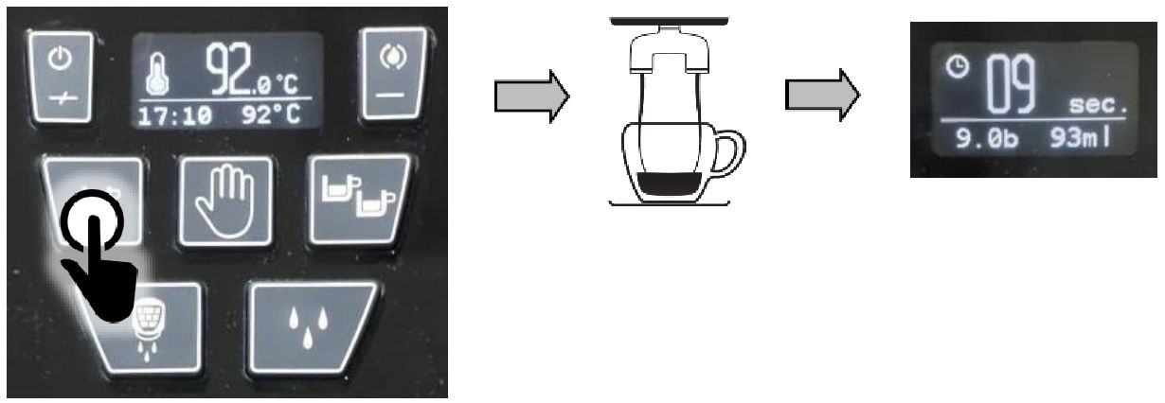
- Для остановки приготовления до налива заданной порции нажмите на любую кнопку на панели управления соответствующей группы.

Приготовление кофе в непрерывном режиме
- Нажмите на кнопку непрерывного режима на панели желаемой группы. Начнется процесс приготовления, во время которого подсветка нажатой кнопки остается включенной.
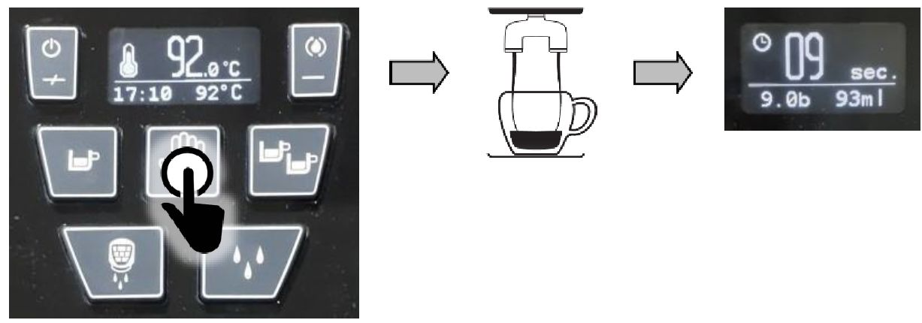
- Для остановки приготовления нажмите на любую кнопку на панели управления используемой группы.
- Если непрерывный процесс приготовления не остановить вручную, он останавливается только после достижения максимального количества напитка. Количество контролируется контроллерами объема. По достижении 6000 импульсов приготовление заканчивается (тайм-аут приготовления).

Налив горячей воды
- Машины с 2 раздаточными группами позволяют работать с двумя порциями воды, с 3 группами — с 3 порциями, для чего достаточно нажать на соответствующую кнопку в каждой группе.
- Для налива желаемой порции горячей воды нажмите на соответствующую кнопку. Во время налива подсветка нажатой кнопки остается включенной.
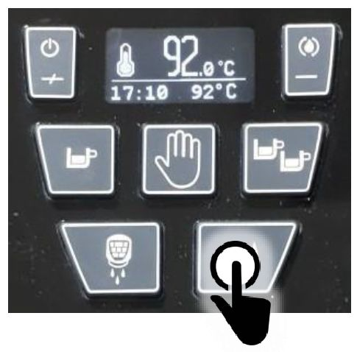
- По достижении запрограммированного лимита времени налив автоматически останавливается.
- Для прекращения налива подачу воды до истечения запрограммированного времени нажмите на кнопку еще раз.

Использование пара
- Опасность ожогов и ошпаривания! Пар очень горячий. Не приближайте лицо и руки к области над паровыми кранами!
- Машина оснащена 2 паровыми кранами для приготовления или подогрева напитков.
- Перед и после каждого использования подавайте пар в течение 2-3 секунд для удаления возможных остатков.
- Протирайте влажной тканью после каждого использования.
Пар производится при рабочей температуре бойлера (122 °C).
- Для подачи пара откройте соответствующий кран.
- Для прекращения подачи пара закройте соответствующий кран.

Программирование порций
- ПРИМЕЧАНИЕ: во время программирования все кнопки ВКЛ/ВЫКЛ (+) и «Промывка» (-) из всех групп неактивны.

Программирование порций кофе
Изменение и сохранение объемов, например, для порций кофе:
- В состоянии ВКЛ нажмите и удерживайте кнопку непрерывного режима любой группы примерно на 5 секунд. После этого все кнопки непрерывного режима начнут мигать.
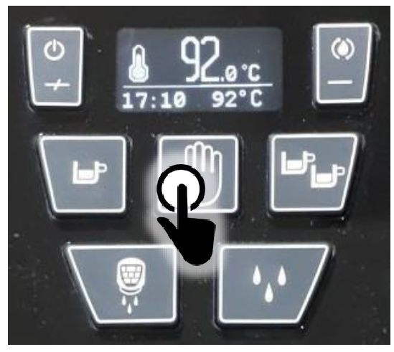 | на дисплее появится сообщение: | 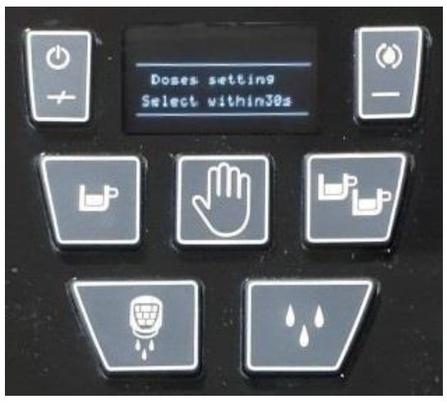
- В течение 30 секунд (тайм-аут режима программирования) нажмите на любую кнопку приготовления 2 порций (например, кнопку 3). Кнопка непрерывного режима продолжает мигать и включается подсветка кнопки программируемой порции (в нашем примере — кнопка 3).
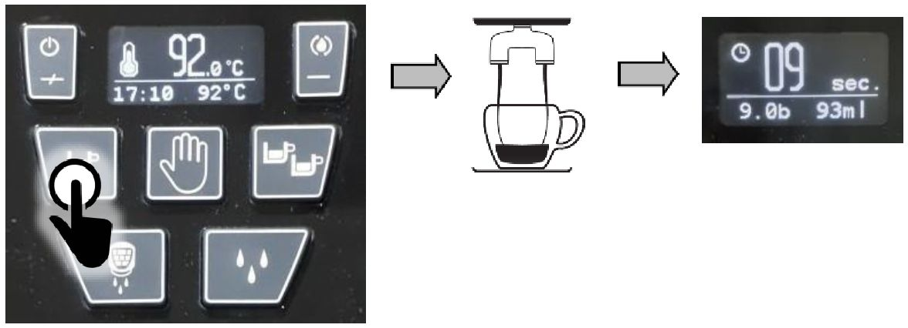
- По достижении желаемого количества кофе, нажмите любую из кнопок приготовления на панели программируемой группы. Новое значение (количество импульсов счетчика объема) сохраняется в памяти электронной платы. При этом остается включенной подсветка кнопки программируемой порции, а также остальных кнопок панели управления.

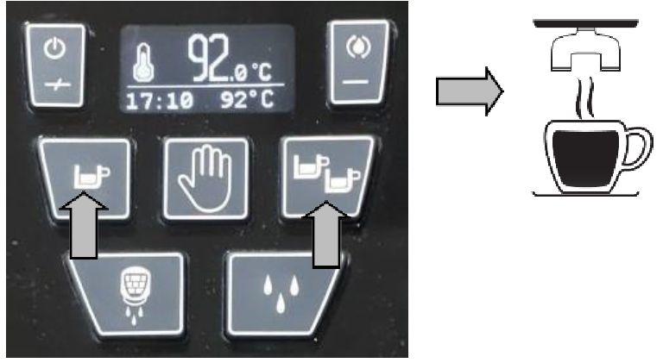
- Для продолжения программирования остальных порций кофе повторите шаги 2 и 3 (если не превышен тайм-аут в 30 секунд).
- Если время тайм-аут превышен, повторите шаги 1, 2 и 3.
- В режиме программирования светодиодные индикаторы «уже запрограммированных» включены, но это не препятствует их повторной настройке. После выхода из режима программирования и отключения/включения питания индикаторы гаснут.
- ВАЖНО: настройки, выполняемые в группе 1, всегда передаются в другие группы. Однако остальные группы всегда можно запрограммировать отдельно, повторив шаги 1, 2 и 3.
Если настроенная порция не работает
Если одна из настроенных порций не активируется, возможно, по какой-либо причине электроника не получает импульсы от счетчика объема и принимает их за 0. Проверьте:
- Правильность подключения счетчика объема;
- Подключения счетчика объема к другой группе;
- Наличие в системе воды.

Настройка порций воды
- Машины с 2 раздаточными группами позволяют работать с двумя порциями воды, с 3 группами — с 3 порциями, для чего достаточно нажать на соответствующую кнопку в каждой группе.
Для изменения и сохранения размера порции воды (контролируется таймером), выполните следующие действия:
- В состоянии ВКЛ нажмите и удерживайте кнопку непрерывного режима любой группы примерно на 5 секунд. Все кнопки непрерывного режима начнут мигать.
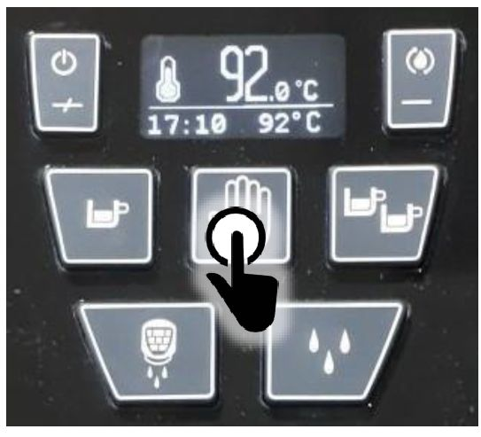 | изображение на дисплее: | 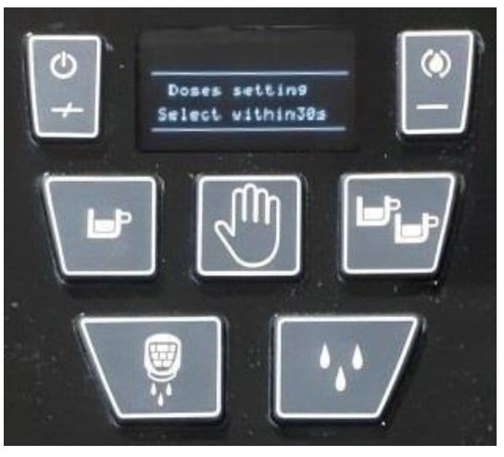
- В течение 30 секунд (тайм-акт режима программирования) нажмите на кнопку порционной воды. Кнопка непрерывного режима продолжает мигать и включается подсветка кнопки программируемой порции.
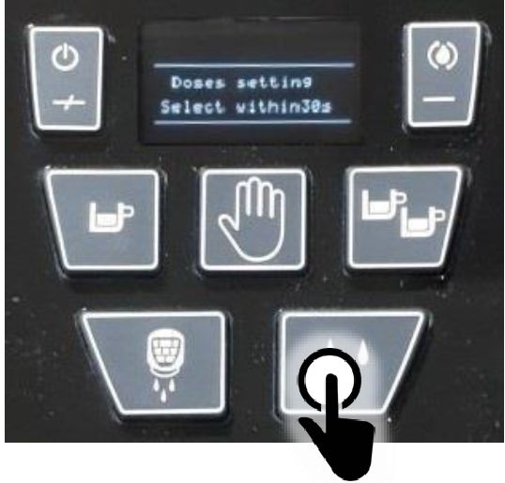
- Когда необходимое количество воды достигнуто, остановите налив, нажав на кнопку еще раз. Это позволяет экономить время налива воды.
- Для программирования порций в других группах выполните шаги 2 и 3.
- Если время тайм-аут превышен, повторите шаги 1, 2 и 3.
- При возврате в режим программирования кнопки индикаторы уже запрограммированных порций мигать не будут. Это не означает, что их нельзя запрограммировать снова.

Очистка и обслуживание
- Никогда не используйте струи воды для очистки машины. Не ставьте воду сверху или внутри машины или каких-либо ее компонентов.
- Перед любой чисткой или обслуживанием прибор должен остыть.
- Машина позволяет выполнять мойку нескольких групп одновременно.

Очистка группы
Цикл очистки позволяет очистить кофейную группу и выполняется следующим образом:
- Поместите глухой фильтр в рожок. Заполните глухой фильтр моющим средством (порядка десертной ложки) для кофемашин;
- Установите рожок в группу, которую необходимо очистить;
- Нажмите и удерживайте в течение нескольких секунд кнопку «Мойка» (-) .
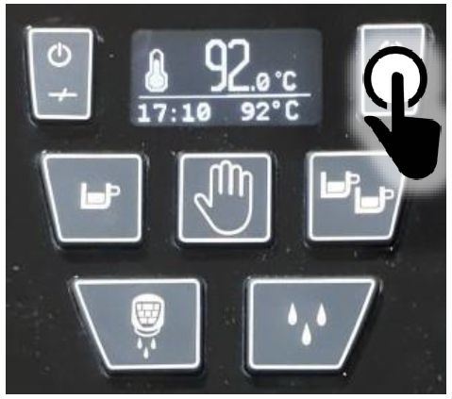 | изображение на дисплее: | 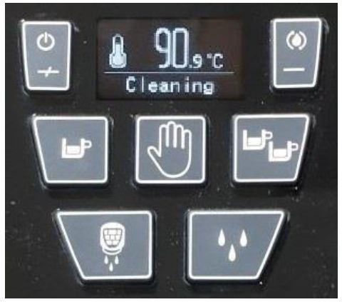
- Во время мойки индикатор кнопки мигает, а на дисплее отображается текущий процесс. Нажатие любой клавиши на группе останавливает процесс и включает индикаторы всех кнопок. По завершении всех циклов очистки машина возвращается в состояние ВКЛ.
- Процесс очистки состоит из 5 циклов включения и выключения, после завершения которых машина автоматически останавливается.
- Снимите рожки групп и нажмите и удерживайте кнопку непрерывного режима для циркуляции чистой воды и удаления остатков моющего средства.

Очистка фильтров и рожков
Промойте фильтры и рожки в горячей воде со специальным моющим средством, растворяющим маслянистый налет от кофе.

Очистка решеток и поддонов
Протрите верхний поддон влажной тряпкой.
Снимите решетку (решетки) с нижнего поддона. Вымойте поддон и решетку (решетки) водой с добавлением соответствующего моющего средства.

Очистка от отложений
После снятия поддона под группами становится виден налет, возникающий при работе машины. Щеткой очистите отложения и сливное отверстие, удалив остатки, которые могут засорять сливную систему.

Очистка машины
Для очистки ободков и прокладок рожков и групп используйте ткань или губку.
Тщательно очистите водные и паровые краны от остатков и налета.
Протрите поверхность подогревателя чашек влажной тканью.
Очистите машину влажной тканью. Не используйте моющие и абразивные средства на основе хлора и его производных.

Программирование для пользователя
- Пользователю предоставляется доступ к программированию нескольких температурных уставок машины.
- Для каждой группы уставки температуры программируются отдельно.
- Группа 1 также позволяет программировать температуру пара/воды в бойлере, температуру кофе в бойлере, активировать и устанавливать температуру перехода машины в экономичный режим (ECO), а также активировать и устанавливать температуру подогревателя чашек.
- Пользователю также предоставляется доступ к настройке часов, времени начала и окончания работы, выходных дней, а также визуализации различных счетчиков машины.
ПРОГРАММИРОВАНИЕ ТЕМПЕРАТУР
Для доступа к уставкам температуры нажмите и удерживайте в течение нескольких секунд кнопки ВКЛ/ОТКЛ (+) и «Мойка» (-) каждой группы.
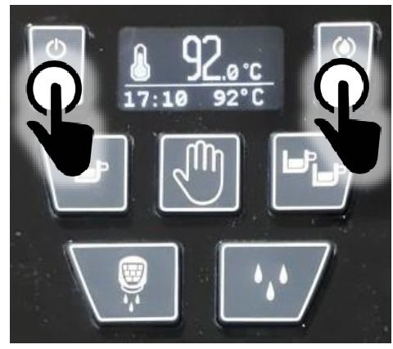 | Дисплей GR1 | 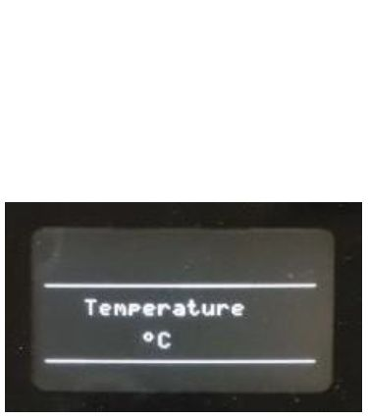 | группы 2/3 | 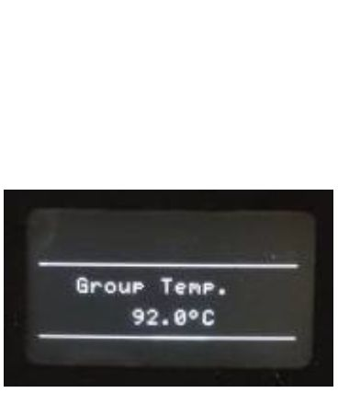
Кнопками ВКЛ/ОТКЛ (+) и «Мойка» (-) задайте нужные значения, подтвердите их кнопкой непрерывного режима и перейдите к следующему дисплею.
- Ниже показаны значения для группы 1.
- В группах 2 или 3, в зависимости от модели, температура групп программируется в каждой группе отдельно. Заводские значения уставок такие же, как в группе 1 (см. ниже).
Система позволяет выбирать шкалу измерения (градусы Цельсия (°C) и Фаренгейта (°F)).
- Заводская уставка, °C.
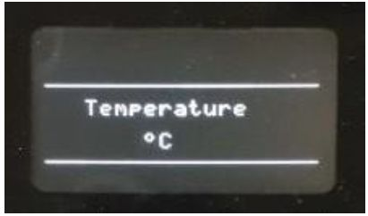
Настройка температуры группы 1.
- Заводская уставка 92 °C.
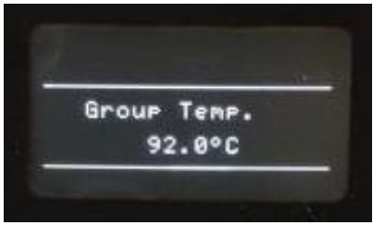
Настройка температуры кофейного бойлера.
- Заводская уставка 92 °C.
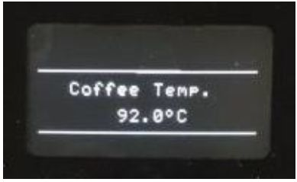
Настройка температуры бойлера воды/пара.
- Заводская уставка 122 °C.
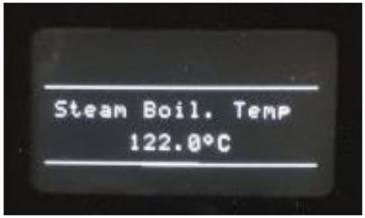
Активация/деактивация уставки экономичного режима (ECO), т.е температуры перехода машины в экономичный режим при простое в течение определенного времени со снижением температуры до заданного значения
- Заводская уставка 110 °C.
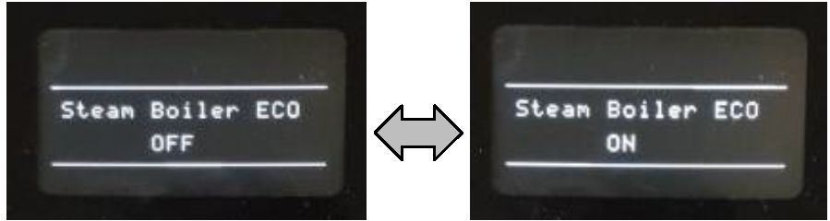
Включение/отключение нагревательного элемента подогревателя чашек; задание температуры в диапазоне от 50 до 80 °C.
- Заводская уставка 60 °C.
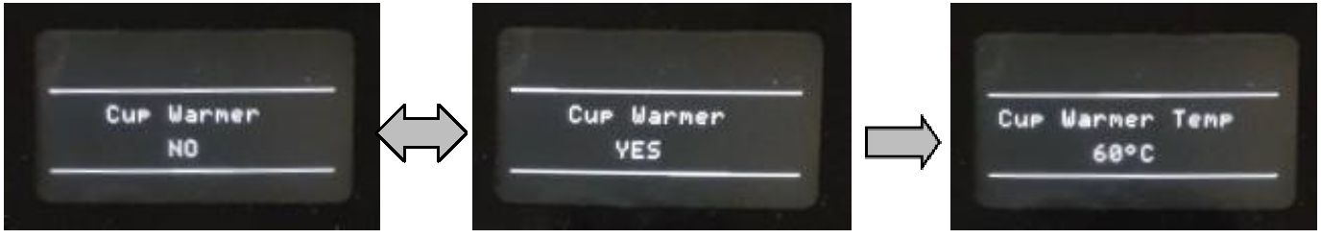
ПРОГРАММИРОВАНИЕ ОТОБРАЖЕНИЯ ЧАСОВ/СЧЕТЧИКОВ
Для выполнения данной процедуры нажмите и удерживайте кнопку непрерывного режиме группы 1 в течение 10 секунд, пока на дисплее не появится информация о часах.
Сообщение на дисплее: | 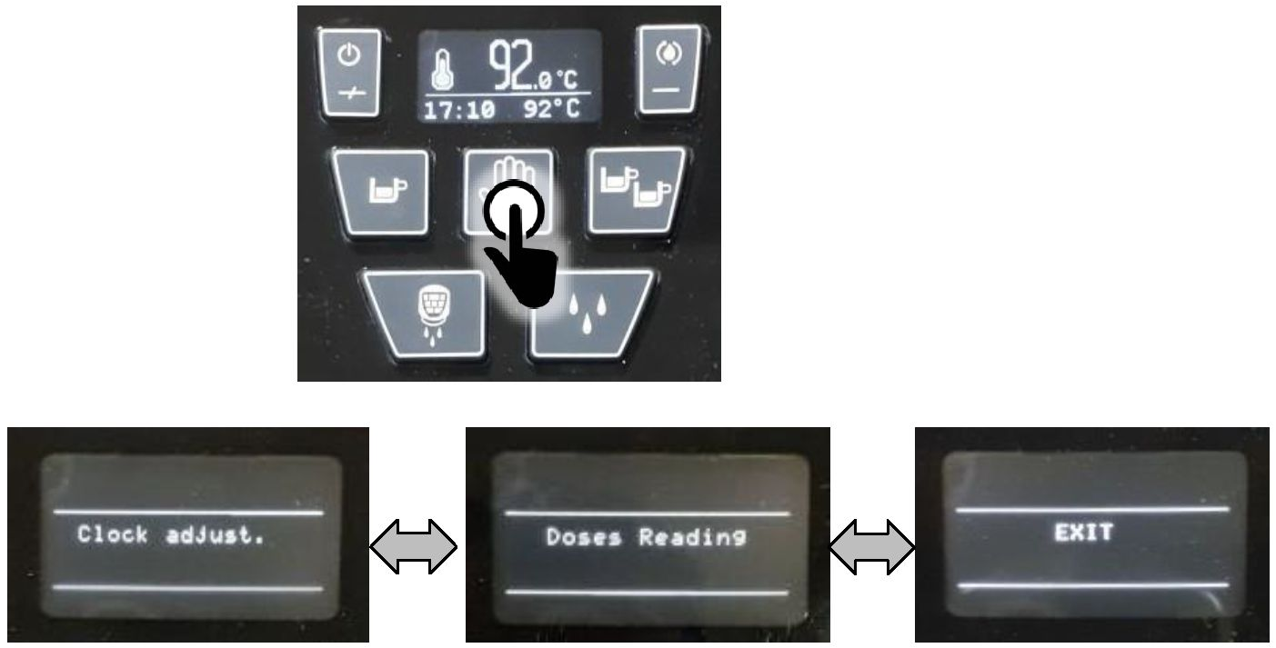
- Нажимая кнопки ВКЛ/ОТКЛ (+) и «Мойка» (-), перейдите от дисплея часов к счетчикам, а затем к пункте EXIT (ВЫХОД). Для входа в каждое меню используется кнопка непрерывного режима.
- Нажатие на кнопку непрерывного режима на пункте EXIT (ВЫХОД) возвращает на начальный экран.
В меню часов и счетчиков выберите нужные значения кнопками ВКЛ/ОТКЛ (+) и «Мойка» (-), нажав на кнопку непрерывного режима для сохранения и перехода к следующему пункту.
МЕНЮ ЧАСОВ
При нажатии на кнопку непрерывного режима в меню Clock (Часы)появляется следующая информация:
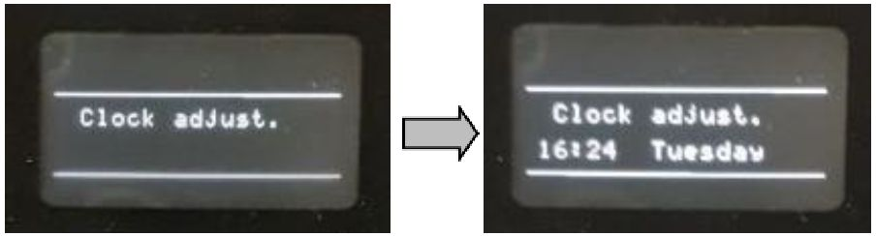
Данный пункт используется для настройки часов, минут и дня недели.
Следующий пункт используется для включения/отключения функции работы по расписанию с одним выходным днем в неделю.
Для программирования функции работы по расписанию необходимо активировать функции AUTO ON (АВТО ВКЛ) и AUTO OFF (АВТО ОТКЛ).
Выберите нужные значения кнопками ВКЛ/ОТКЛ (+) и «Мойка» (-), нажав на кнопку непрерывного режима для сохранения и перехода к следующему пункту.
Данный пункт используется для активирования/деактивирования включения по расписанию.
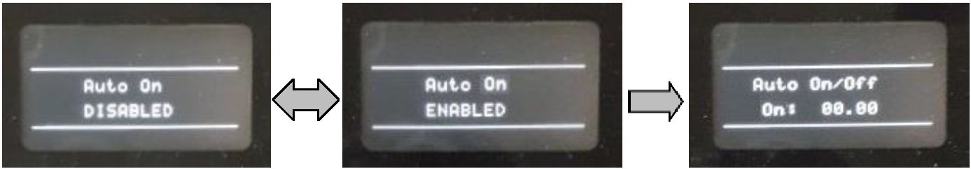
Данный пункт используется для активирования/деактивирования отключения по расписанию.
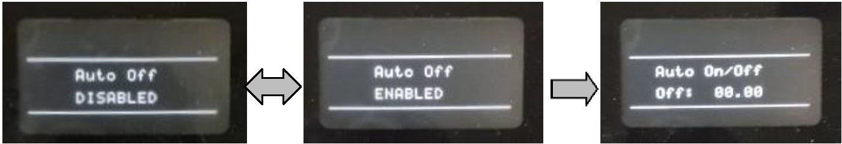
Кроме того, данный пункт позволяет настраивать на этом дисплее установите еженедельный выходной день (обратите внимание, что для этого необходимо активировать предыдущие пункты):
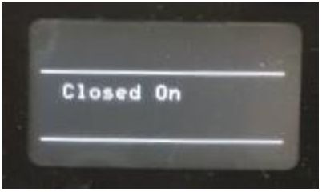
- Если выходной день не требуется, выберите "_______".
- Можно установить только один выходной день.

- ПРИМЕЧАНИЕ: активное состояние данных функций сохраняется до отключения машины выключателем питания.
- Если эти опции деактивированы, функции ежедневного включения/выключения, а также еженедельного выходного дня также будут отключены. Включение и отключение выполняется только вручную.
МЕНЮ СЧЕТЧИКОВ
В данном меню при нажатии на кнопку непрерывного режимаотображается общее количество литров, счетчик обслуживания (если данная функция активна), количество кофе и порции воды для каждой группы.
- Счетчики общего объема в литрах и обслуживания, если данные функции отключены, отображаются со значением «0». При активации они отображаются с заданным значением или ниже.
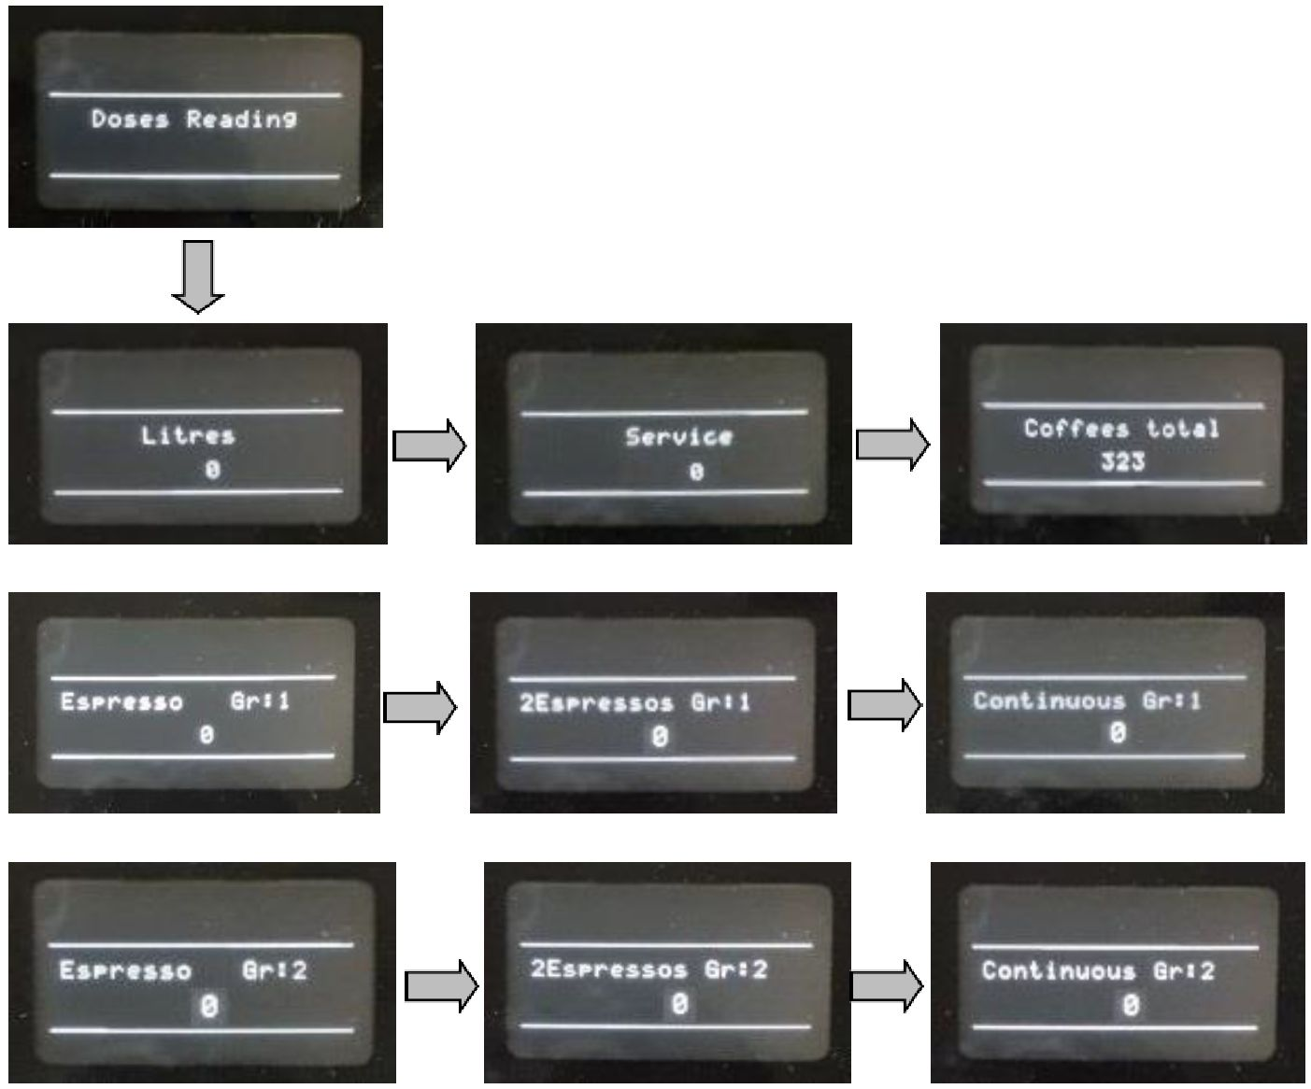
... GR3.
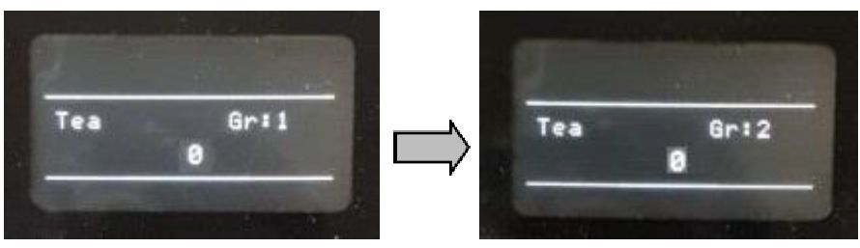 | ... GR3.
- Обнулить можно все счетчики групп, кроме общего количества кофе. Для этого перейдите к пункту Coffees Total (Общее количество кофе) и нажмите одновременно на ВКЛ/ОТКЛ (+) и «Мойка» (-) в группе 1,
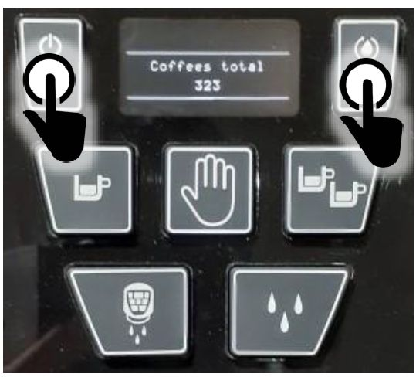 | сообщение на дисплее: | 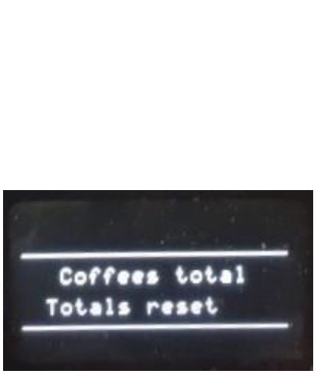
после чего значения счетчиков, кроме общего количества кофе, обнулятся.

ОШИБКИ
Появление на дисплее надписи AL... указывает на наличие ошибки или неисправности машины. Необходимо проверить тип ошибки, руководствуясь приведенным ниже описанием.
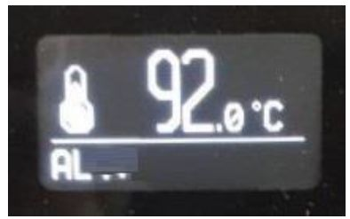
Сигналы ошибок в группах:
AL1 - короткое замыкание / перегрев (>135 °C) датчика температуры группы;
AL2 - прерывание работы / отключение датчика температуры группы (<3 °C);
AL3 - отсутствие импульсов / короткое замыкание на счетчиках объема;
AL4 - короткое замыкание / перегрев (>135 °C) датчика температуры бойлера кофе;
AL5 - прерывание работы / отключение датчика температуры бойлера кофе (<3 °C);
Сигналы ошибок группы 1:
AL6 - короткое замыкание / перегрев (>135 °C) датчика температуры бойлера воды/пара;
AL7 - прерывание работы / отключение датчика температуры бойлера воды/пара (<3 °C);
AL8 - неисправность датчика низкого уровня;
AL9 - тайм-аут заполнения бойлера;
MAINTENANCE - сигнализация технического обслуживания;
FILTER - сигнализация фильтра/очистителя;
AL15 - короткое замыкание / перегрев датчика температуры подогревателя чашек;
AL16 - прерывание работы / отключение датчика температуры подогревателя чашек;

Короткое замыкание / перегрев датчиков температуры (AL1 / AL4 / AL6 / AL15)
Сигнал ошибки подается при наличии короткого замыкания в каком-либо датчике температуры бойлера или наличии температуры выше 135 °C более 5 секунд подряд.
Основные функции электроники блокируются. Все панели управления отключаются, все функции блокируются.
На дисплее появляется соответствующее сообщение.

Если ошибка связана с датчиком в раздаточной группе или бойлере кофе, она отображается на дисплее соответствующей группы с указанием датчика.
Если ошибка связана с датчиком в бойлере воды/пара, она отображается на дисплее группы 1.
- Во всех случаях сигналы ошибок исчезают сразу после возврата температуры к нормальным значениям.

Прерывание работы / отключение датчиков температуры (AL2 / AL5 / AL7 / AL16)
Сигнал ошибки подается при прерывании работы или отключении датчика температуры бойлера или наличии температуры около 3 °C более 5 секунд подряд.
При ошибке AL7 мигают индикаторы панели управления.

Если ошибка связана с датчиком в раздаточной группе или бойлере кофе, она отображается на дисплее соответствующей группы с указанием датчика.
Если ошибка связана с датчиком в бойлере воды/пара, она отображается на дисплее группы 1.
- Во всех случаях сигналы ошибок исчезают при восстановлении подключения датчиков.

Отсутствие импульсов / короткое замыкание на счетчиках объема (AL3)
Данная ошибка указывает на отсутствие импульсов в счетчике объема конкретной группы (1, 2 или 3) .
- В начале приготовления каждой порции электроника проверяет исправность счетчика объема по посылаемым на устройство импульсам.
- При отсутствии импульса более 5 секунд подряд начинает мигать светодиод нажатой кнопки порции.

Датчик низкого уровня / тайм-аут заполнения бойлера (AL8 / AL9)
Появление ошибки AL8 в группе 1 указывает на отключение датчика низкого уровня.
Появление ошибки AL9 в группе 1 указывает на превышение заданного времени заполнения бойлера.
- Наполнение активируется при регистрации датчиком уровня отсутствия воды (датчик не закрыт водой).
- При непрерывной работе помпы в течение времени, превышающего заданное, электроника блокирует все основные функции. Панели управления отключаются, все функции машины блокируются (AL9).
- После устранения проблемы для выхода и деактивации сигнала тревоги необходимо выключить и включить включить машину вводным выключателем.

Сигнализация обслуживания
Если в группе 1 отображается сигнал SERVICE :
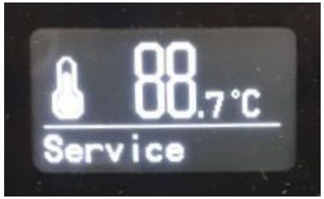
- Превышена максимальная наработка (количество порций), заданная в меню Service cycles (Циклы обслуживания).
- Для отключения сигнала следуйте указаниям руководства по программированию для технических специалистов, после чего включите машину для повторной активации счетчика.

Сигнализация фильтра/очистителя (FILTER)
Сигнал указывает на необходимость замены или технического обслуживания установленного фильтра/очистителя. Появление сигнала FILTER :
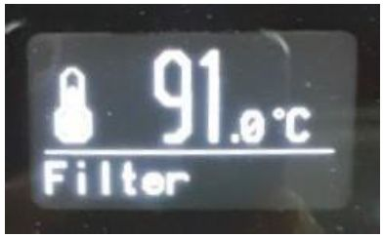
- Превышена максимальная наработка (в литрах), заданная в меню Service cycles (Циклы обслуживания).
- Для отключения сигнала следуйте указаниям руководства по программированию для технических специалистов, после чего включите машину для повторной активации счетчика.

Ремонт
- Все операции по техническому обслуживанию и ремонту должны выполняться квалифицированными специалистами с допуском производителя.
- Поврежденный шнур питания необходимо заменить, причем данную работу должен выполнять специалист, обладающий соответствующий квалификацией и имеющий допуск производителя.
- Для доступа к внутренним частям машины, в зависимости от выполняемой операции, необходимо снять боковые панели, нижние или верхние поддоны.
- Используйте только оригинальные детали и комплектующие.

